Nostri fatti quotidiani visti

e riletti di Traverso

L’opinione pubblica vuole meno giornalisti docenti e più giornalisti decenti (R.W. Hearst, magnate della stampa USA)

Fini sarà il mio erede quale presidente del prossimo Partito della Libertà. Cosi' Berlusconi.
Scettico il Leghista Maroni: "Non è tutto oro quel che Duce …"?
ontro la liberalizzazione i benzinai minacciano 14 giorni di sciopero.
Per cui in quei giorni davanti ai distributori regnerà un silenzio di pompa.
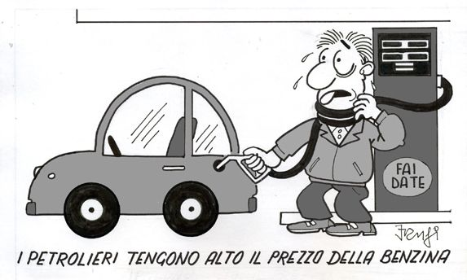

Il sindaco di Bari dopo la fascia (tricolore) che porta ogni giorno ad ogni manifestazione e dopo la maglia ( azzurra) che indosserà insieme agli assessori all'arrivo della Coppa del Mondo cosa dovrà fare?
Per i baresi attenti alle sorti della città mettersi in camicia, rimboccarsi le maniche e cominciare - meno presenzialista - a mostrarsi più attento ai reali problemi dei cittadini.
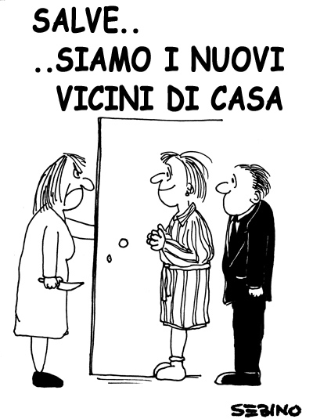
Presto Bari avrà un parking erotico su quattro ruote destinato di sera a coppiette in intimità. Prezzo della sosta (e della siesta dei due naturalmente in posizione orizzontale) 3 Euro l'ora con vendita assicurata di profilattici.
Ci risiamo. Una scelta di grande apertura…..Una delle tante scelte di c….. di questa nostra città.

Per la cerimonia inaugurale si prevede una grande partecipazione di autorità e di cittadini.
Gli organizzatori, con la confusione che ci sarà, pregano sin d'ora di non fare troppo casino.

Il sindaco Emiliano è andato a Mantova a ricevere il Premio "Federico Zeri" per aver abbattuto Punta Perotti.
I baresi più avveduti, visto il danno fatto alla città con l'abbattimento, gli avrebbero conferito volentieri il Premio "Michele Zero: in condotta".

Presto Bari avrà un parking erotico su quattro ruote destinato di sera a coppiette in intimità. Prezzo della sosta (e della siesta dei due naturalmente in posizione orizzontale) 3 Euro l'ora con vendita assicurata di profilattici.
Ci risiamo. Una scelta di grande apertura…..Una delle tante scelte di c….. di questa nostra città.

Per la cerimonia inaugurale si prevede una grande partecipazione di autorità e di cittadini.
Gli organizzatori, con la confusione che ci sarà, pregano sin d'ora di non fare troppo casino.

Il presidente Vincenzo Divella ferocemente contrario all'idea del Governo di abolire le Province. Dopo che ne sarà di lui quando avrà perduto la carica e la poltrona?
Semplice, diventerà un Pasta President.
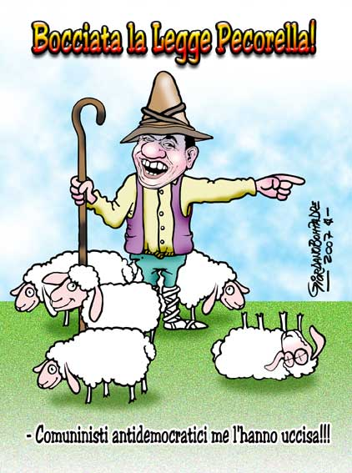

La nostra sinistra radicale ed i partiti centristi del Governo mica tanto distanti sulle questioni Iran, Iraq e Pakistan.
I centristi sono per le Missioni di pace; la sinistra ultras per le Omissioni di guerra.

Tra le liberalizzazioni del Governo lavoro tutti i giorni e ad orario continuato per i parrucchieri.
Servirà? Se i parrucchieri saranno chiamati per mettere la testa a posto a molti politici allora sì.

Il novo amministratore unico dell'Acquedotto Pugliese non sarà uno dei tanti tecnici capaci della nostra regione ma, scelto da Vendola, arriverà dalle Marche.

Destra o sinistra la solita vecchia storia dei due Pesaro e due Misure.

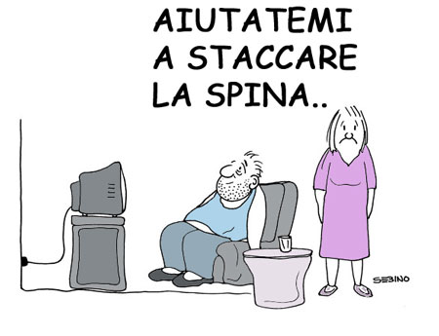

Una battuta di spirito non va criticata: perché non vale la pena prendersi sempre sul serio. Infine perché lo sfottò è il gol segnato da una persona di spirito. Diventa invece una persona ridicola non chi subisce il gol, ma chi non lo sa accettare (Gianni Brera)

PER SORRIDERE UN
POCO
Un allevatore si vanta dei risultati ottenuti. “Sono riuscito ad incrociare un colombo viaggiatore con un picchio!” “E che cosa hai ottenuto?” “Un colombo viaggiatore che quando arriva bussa per consegnare la posta”.
Lo scozzese scrive al giornale: “Signor direttore, se continuate con queste stupide storielle sulla tirchieria degli scozzesi, smetterò di farmi prestare il vostro giornale”.
Campionato del mondo. Finale. Un signore siede accanto ad un posto vuoto e qualcuno gliene chiede la ragione. “Era il posto di mia moglie”. “E non è venuta?” “La poverina è morta”. “E non poteva offrire il biglietto ad un amico, ad un parente?” “Sono tutti al funerale”.
Vet (*)

(*) Venanzio Traversa, giornalista. Le vignette sono di Ettore Frangipane, www.frangipane.it, giornalista per tanti anni in RAI, noto vignettista di quotidiani nazionali. Visitate il suo sito.

!

